OF. GP. Nº 067/2020 São Jerônimo, 27 de março de 2020.

Exmo. Sr.
Amaro Jerônimo Vanti de Azevedo
M.D. Presidente da Câmara de Vereadores
São Jerônimo – RS

Prezado Senhor:

- Apraz-nos cumprimentar Vossa Excelência, bem como aos membros desta Colenda Câmara de Vereadores, ao mesmo tempo em que lhes encaminhamos o Projeto de Lei n° 011/2020, em anexo, o qual o qual autoriza o reajuste anual dos servidores em geral do nosso Município.
- Preliminarmente é oportuno salientar que a Constituição Federal, em seu artigo 37, inciso X dispõe que:
“X – a remuneração dos servidores públicos e o subsídio de que trata o § 4º do artigo 39 somente poderão ser fixados ou alterados por lei específica, observada a iniciativa privada em cada caso, assegurada revisão geral anual, sempre na mesma data e sem distinção de índices”.

- Neste sentido, estamos encaminhando o presente projeto visando o reajuste de 4,01%. Índice este composto pela variação da inflação dos últimos 12 meses (março/19 a fevereiro/2020), o que equivale a 4,01% (Fonte: IPCA/IBGE).
- 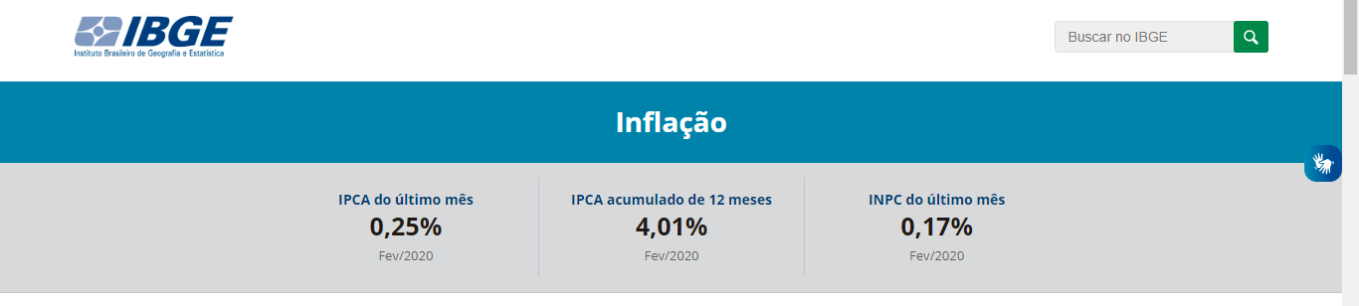
- O impacto orçamentário já foi previsto quando da elaboração de lei orçamentária anual para 2020, conforme a LC 101/2000 em seu artigo 17, §6º.
- Diante do atual cenário de incertezas, a prudência nos determina a apresentar o presente projeto com tal índice. A inevitável queda na arrecadação que acontecerá nos próximos meses, impede o gestor público de ações que aumente as despesas de caráter continuado.
- Por tudo quanto foi exposto, entende o Poder Executivo que o percentual do reajuste dos servidores deve ser fixado conforme o Projeto de Lei agora enviado, razão pela qual conta com a compreensão de Vossas Excelências e com vossa aprovação, solicitando ainda que a matéria seja apreciada sob o SESSÃO EXTRAORDINÁRIA, tendo em vista o reajuste deve ser aplicado a partir da competência 03/2020 e o Estado do Rio Grande do Sul estar em situação de Calamidade Pública devido ao contágio pelo Coronavírus, bem como de acordo com a Resolução de Mesa 002/2020 desta Casa.
Evandro Agiz Heberle
Prefeito Municipal

PROJETO DE LEI N° 011, DE 27 DE MARÇO DE 2020.

REAJUSTA A TABELA DE PAGAMENTOS DOS VENCIMENTOS DOS SERVIDORES MUNICIPAIS DE CARGOS DE PROVIMENTO EFETIVO, EM COMISSÃO, FUNÇÕES GRATIFICADAS, ESTAGIÁRIOS, CELETISTAS E DEMAIS SERVIDORES E DA OUTRAS PROVIDÊNCIAS.

O Prefeito Municipal de São Jerônimo, no uso de suas atribuições legais conferidas pelo Art. 73, IV da Lei Orgânica, FAZ SABER, que a Câmara Municipal aprovou e eu sanciono e promulgo a seguinte
L E I

Art. 1º Ficaconcedido aos cargos de provimento efetivo, em comissão, funções gratificadas, estagiários, celetistas e demais servidores que não se enquadrarem nessas categorias, um reajuste de 4,01 (quatro virgula zero um por cento) referente ao índice geral de inflação (IPCA) acumulado entre março/2019 e fevereiro/2020, alterando-se as tabelas de pagamento enunciadas no artigo 24 da Lei Municipal n° 658/1994, no artigo 41 da Lei Municipal nº 3.565/2017 e do artigo 1º da Lei Municipal nº 2.677/2008, que ficam assim constituídas:
I - Altera o artigo 24 da Lei Municipal n.º 658/1994, passando a ter a seguinte redação:
 | A | B | C | D | E | F | G | H
1 | 865,55 | 952,07 | 1.047,32 | 1.152,07 | 1.267,22 | 1.393,96 | 1.533,39 | 1.686,71
2 | 1.064,64 | 1.171,08 | 1.288,18 | 1.417,02 | 1.558,69 | 1.714,57 | 1.886,03 | 2.074,65
3 | 1.309,48 | 1.440,43 | 1.584,48 | 1.742,91 | 1.918,16 | 2.108,93 | 2.319,84 | 2.551,82
4 | 1.610,65 | 1.771,73 | 1.948,91 | 2.143,81 | 2.358,17 | 2.594,00 | 2.853,37 | 3.138,73
5 | 1.981,12 | 2.179,22 | 2.397,16 | 2.636,88 | 2.900,57 | 3.190,59 | 3.509,68 | 3.860,63
6 | 2.436,76 | 2.680,45 | 2.948,50 | 3.243,36 | 3.567,68 | 3.924,42 | 4.316,89 | 4.748,57
7 | 2.997,24 | 3.296,97 | 3.626,66 | 3.989,30 | 4.388,25 | 4.827,05 | 5.309,77 | 5.840,76
8 | 3.686,59 | 4.055,28 | 4.460,79 | 4.906,85 | 5.397,56 | 5.937,29 | 6.531,04 | 7.184,13
9 | 4.534,50 | 4.987,97 | 5.486,76 | 6.035,43 | 6.638,96 | 7.302,86 | 8.033,17 | 8.836,50
10 | 5.703,21 | 6.273,54 | 6.900,90 | 7.590,96 | 8.350,07 | 9.185,08 | 10.103,60 | 11.113,95
11 | 6.434,40 | 7.077,83 | 7.785,62 | 8.564,64 | 9.420,59 | 10.362,64 | 11.403,32 | 12.538,81

II - Altera o artigo 41 da Lei Municipal n.º 3565/2017, passando a ter a seguinte redação:
CC1 | 1.053,93 | FG1 | 526,96
CC2 | 1.585,60 | FG2 | 792,83
CC3 | 2.402,18 | FG3 | 1.201,08
CC4 | 3.627,02 | FG4 | 1.813,51
CC5 | 5.981,71 | FG5 | 2.990,87
CC6 | 6.588,32 | FG6 | 3.294,16

III - Altera o artigo 1º da Lei Municipal nº 2677/2008, passando a ter a seguinte redação:
Denominação | Valor
Estagiários de Ensino Médio | 704,49
Estagiários de Ensino Técnico | 865,55
Estagiários de ensino Superior até 5º semestre | 952,07
Estagiários de ensino Superior a partir do 6º semestre | 1.046,68

Art. 2º O presente reajuste de 4,01% é extensivo aos pensionistas e inativos que forem regrados pela Paridade, conforme previsão do artigo 40, § 8º da Constituição Federal.
Art. 3° Os Funcionários Públicos Municipais, estáveis ou não, e que não estão enquadrados em nenhuma das situações acima especificadas, terão o mesmo reajuste de 4,01%.
Art. 4ºEsta Lei entra em vigor na data de sua publicação, tendo seus efeitos retroativos a de 1° de março de 2020, revogando-se as disposições em contrário.

Evandro Agiz Heberle
Prefeito Municipal
Este Projeto foi Examinado e aprovado pela Assessoria Jurídica.

